ПРОЕКТ

АДМИНИСТРАЦИЯ ГОРОДСКОГО ОКРУГА ТОЛЬЯТТИ

ПОСТАНОВЛЕНИЕ

_________ 2023 г. № ________

г. Тольятти Самарской области

«О внесении изменений в постановление мэрии городского округа Тольятти
от 11.09.2014 г. №3408-п/1 «Об утверждении административного регламента предоставления муниципальной услуги «Информационное обеспечение граждан, организаций и общественных объединений на основе документов
архивного фонда Самарской области и других архивных
документов»

В соответствии с Федеральным законом от 27.07.2010 № 210-ФЗ «Об организации предоставления государственных и муниципальных услуг», руководствуясь Уставом городского округа Тольятти, администрация городского округа Тольятти ПОСТАНОВЛЯЕТ:
- Внести в постановление мэрии городского округа Тольятти от 11.09.2014 № 3408-п/1 «Об утверждении административного регламента предоставления муниципальной услуги «Информационное обеспечение граждан, организаций и общественных объединений на основе документов архивного фонда Самарской области и других архивных документов» (далее - Постановление) (газета «Городские ведомости», 2014, 19 сентября, 2017, 07 апреля, 2019, 16 июля), следующие изменения:
  - Пункт 3 Постановления изложить в следующей редакции:
«3. Руководителя управления по делам архивов администрации городского округа Тольятти Налётову Е.Л. определить ответственным за исполнение административного регламента, утвержденного настоящим постановлением, в пределах полномочий управления по делам архивов администрации городского округа Тольятти, определенных административным регламентом, утвержденным настоящим постановлением.».
  - Пункт 4 Постановления изложить в следующей редакции:
«4. Руководителя МАУ «МФЦ» Рослякову Е.В. определить ответственным за исполнение административного регламента, утвержденного настоящим постановлением, в пределах полномочий МАУ «МФЦ», определенных административным регламентом, утвержденным настоящим постановлением.».
- Внести в Административный регламент предоставления муниципальной услуги «Информационное обеспечение граждан, организаций и общественных объединений на основе документов архивного фонда Самарской области и других архивных документов», утвержденный Постановлением (далее – Административный регламент), следующие изменения:
  - Абзац четвертый подпункта 2.2.1. пункта 2.2. Административного регламента изложить в следующей редакции:
«Заявителями при предоставлении услуги в электронном виде и по экстерриториальному принципу являются физические лица, юридические лица, зарегистрированные в Единой системе идентификации и аутентификации (далее - ЕСИА) для работы на Едином портале государственных и муниципальных услуг (функций) (https://www.gosuslugi.ru) (далее - ЕПГУ) и (или) Региональном портале государственных услуг Самарской области (https://gosuslugi.samregion.ru) (далее – РПГУ). Условия регистрации в ЕСИА размещены на ЕПГУ.».
  - Абзац третий подпункта 2.4.1. пункта 2.4. Административного регламента изложить в следующей редакции:
«График работы: понедельник - четверг с 8.00 до 17.00, пятница с 8.00 до 16.00, обед с 12.00 до 12.48.».
  - Подпункт 2.4.2.1. подпункта 2.4.2. пункта 2.4. Административного регламента изложить в следующей редакции:
«2.4.2.1. Муниципальное автономное учреждение городского округа Тольятти «Многофункциональный центр предоставления государственных и муниципальных услуг» (далее – МФЦ).
Информация о МФЦ:
Место нахождения администрации МФЦ: 445010, Самарская обл., г. Тольятти, ул. Советская, 51А.
Место нахождения отделения МФЦ по Автозаводскому району: Самарская обл., г. Тольятти, ул. Юбилейная, 4.
Место нахождения отделения МФЦ № 2 по Автозаводскому району: Самарская обл., г. Тольятти, ул. Автостроителей, 5.
Место нахождения отделения МФЦ по Центральному району: Самарская обл., г. Тольятти, ул. Мира, 84.
Место нахождения отделения МФЦ по Комсомольскому району: Самарская обл., г. Тольятти, ул. Ярославская, 35.
Телефон приемной МФЦ: 8(8482) 52-50-50.
Телефон контактного центра МФЦ: 8(8482)51-21-21.
Адрес портала Самарской области «Мои документы» в информационно-телекоммуникационной сети «Интернет»: http://mfc63.samregion.ru.
Адрес электронной почты (e-mail): info@mfc63.ru.
Информацию об адресах пунктов приема документов МФЦ и о графике работы МФЦ можно получить:
- по телефону контактного центра МФЦ: 8 (8482) 51-21-21;
- в отделениях МФЦ;
- на портале Самарской области «Мои документы» в информационно-телекоммуникационной сети «Интернет»: http://mfc63.samregion.ru.».
2.4. Подпункт 2.4.2.2. подпункта 2.4.2 пункта 2.4. Административного регламента изложить в следующей редакции:
«2.4.2.2. Организации, участвующие в организации предоставления муниципальной услуги по экстерриториальному принципу, - многофункциональные центры предоставления государственных и муниципальных услуг, расположенные на территории Самарской области (далее - МФЦ на территории Самарской области).».
2.5. Пункт 2.6. Административного регламента дополнить абзацем вторым следующего содержания:
«Исчисление сроков, определенных настоящим Регламентом, производится в соответствии с правилами главы 11 Гражданского кодекса Российской Федерации.».
2.6. Абзац пятый пункта 2.7. Административного регламента изложить в следующей редакции:
«- раздел XLVI. Правил организации хранения, комплектования, учета и использования документов Архивного фонда Российской Федерации и других архивных документов в государственных и муниципальных архивах, музеях и библиотеках, научных организациях, утвержденных приказом Федерального архивного агентства от 02.03.2020 N 24 (далее - Правила).».
2.7. Подпункт 2.8.1. пункта 2.8. Административного регламента изложить в следующей редакции:
«2.8.1. Перечень документов:
№ п/п | Унифицированное наименование вида документа (сведений) для использования в информационных системах* | Наименование вида документа (сведений) в соответствии с нормативными правовым актами | Форма представления документа (сведений) (оригинал/копия/в форме электронного документа), количество экземпляров | Условия предоставления документа (сведений)** | Основания представления документа (сведения) (номер статьи, наименование нормативного правового акта) | Орган, уполно-моченный выдавать документ | Источник представления документа (сведений) (заявитель/ орган, организация, участвующие в межведомственном(внутриведомственном) взаимодействии***)
1 | 2 | 3 | 4 | 5 | 6 | 7 | 8
1.Документ, удостоверяющий личность Заявителя, являющегося физическим лицом, либо личность его полномочного представителя:
1.1 | Документ, удостоверяющий личность заявителя | Документ, удостоверяющий личность заявителя | 1) Оригинал/ копия 1 экз.,  2) в форме электронного документа | Только для просмотра (снятия копии) в начале оказания услуги | Указ Президента Российской Федерации от 13.03.1997 N 232,  Постановление Правительства Российской Федерации от 08.07.1997 N 828 | МВД России | Заявитель
1.2 | Документ, подтверждающий личность иностранного гражданина | Документ, удостоверяющий личность иностранного гражданина | 1) Оригинал/ копия 1 экз.,  2) в форме электронного документа | Только для просмотра (снятия копии) в начале оказания услуги | Настоящий Регламент | Иностранное государство | Заявитель
2. Сведения о трудовой деятельности
2.1 | Сведения из трудовой книжки (за период до 01.01.2020) | Трудовая книжка | 1) Оригинал/ копия 1 экз.,  2) в форме электронного документа | Только для просмотра (снятия копии) в начале оказания услуги | Настоящий Регламент | Организации всех форм собственности | Заявитель
2.2 | Трудовой договор | Трудовой договор | 1) Оригинал/ копия 1 экз.,  2) в форме электронного документа | Только для просмотра (снятия копии) в начале оказания услуги | Настоящий Регламент | Физические и юридические лица | Заявитель
3 | Заявление на предоставление услуги | 1) Анкета-заявление физического лица  2) Письмо-запрос юридического лица | 1) Оригинал 1 экз.,  2) в форме электронного документа | Без возврата | Настоящий Регламент | Заявитель | Заявитель
4. | Доверенность, совершенная в простой письменной форме | Доверенность | 1) Оригинал/ копия 1 экз.,  2) в форме электронного документа | Только для просмотра (снятия копии) в начале оказания услуги | Статьи 182, 185 Гражданского кодекса Российской Федерации, подпункт 2.2.1. пункта 2.2. настоящего Регламента | Физические и юридические лица | Заявитель
* указывается в случаях несовпадения наименования документов (сведений), указанных в нормативных правовых актах, регулирующих предоставление муниципальной услуги, и наименования документов (сведений), используемых в информационных системах, в том числе обеспечивающих осуществление межведомственного информационного взаимодействия и предоставление муниципальной услуги в электронной форме.
** в графе указываются условия предоставления документов (сведений), необходимых для получения муниципальной услуги, в орган, предоставляющий муниципальную услугу, а именно:
- без возврата;
- на все время оказания услуги с возможностью возврата по требованию заявителя;
- только для просмотра (снятия копии) в начале оказания услуги;
- на все время оказания услуги с обязательным возвратом заявителю.
*** заявитель вправе представить указанные документы в органы, предоставляющие муниципальные услуги, по собственной инициативе.
Для подтверждения факта регистрации гражданина по месту жительства в целях предоставления муниципальной услуги используются сведения, содержащиеся в отметке установленной формы в паспорте гражданина Российской Федерации о регистрации гражданина.
Предоставление муниципальной услуги инвалидам осуществляется на основании сведений об инвалиде, содержащихся в государственной информационной системе «Федеральный реестр инвалидов» (ФГИС ФРИ).
В случае предоставления муниципальной услуги в МФЦ в рамках комплексного запроса заявление на получение муниципальной услуги составляется уполномоченным сотрудником МФЦ на основании комплексного запроса заявителя, подписывается уполномоченным сотрудником МФЦ и скрепляется печатью МФЦ.
При получении администрацией (Управлением) электронных дубликатов документов, направленных заявителем вместе с заявлением о предоставлении муниципальной услуги, администрация (Управление) не вправе требовать от заявителей представления оригиналов документов и информации, предусмотренных перечнем документов и информации, в отношении которых создаются и направляются в федеральные органы исполнительной власти, органы государственных внебюджетных фондов, исполнительные органы государственной власти субъектов Российской Федерации, органы местного самоуправления, предоставляющие государственные и (или) муниципальные услуги, и гражданам электронные дубликаты документов и информации (далее - перечень документов и информации, в отношении которых создаются и направляются электронные дубликаты) и ранее представленных заявителем в многофункциональный центр на бумажном носителе.
Электронные дубликаты документов, размещенные в личном кабинете заявителя на ЕПГУ или в личном кабинете заявителя на РПГУ, направляются в администрацию заявителем самостоятельно вместе с заявлением о предоставлении муниципальной услуги, подаваемым заявителем с использованием личного кабинета заявителя на ЕПГУ или личного кабинета заявителя на РПГУ.
Перечень документов и информации, в отношении которых создаются и направляются электронные дубликаты, утвержден постановлением Правительства Российской Федерации от 25.10.2021 №1818 «Об отдельных вопросах, связанных с электронными дубликатами документов и информации, заверенными усиленной квалифицированной электронной подписью уполномоченного должностного лица многофункционального центра предоставления государственных и муниципальных услуг.».
2.8. В абзаце втором подпункта 2.8.3 пункта 2.8. Административного регламента слова «в соответствии с Национальный стандарт Российской Федерации» заменить словами «в соответствии с Национальным стандартом Российской Федерации».
2.9. Абзац третий подпункта 2.13.1. пункта 2.13. Административного регламента изложить в следующей редакции:
«- в форме электронных документов, подписанных электронной подписью, при обращении в информационно-телекоммуникационной сети Интернет посредством ЕПГУ или РПГУ при наличии технической возможности.».
2.10. Абзац четвертый подпункта 2.13.1. пункта 2.13. Административного регламента признать утратившим силу.
2.11. Подпункт 2.13.2. пункта 2.13. Административного регламента изложить в следующей редакции:
«2.13.2. Форма предоставления результата муниципальной услуги:
- в бумажной форме - путем выдачи Заявителю при личном обращении Заявителя в МФЦ либо путем направления в адрес Заявителя почтовым отправлением;
- в форме электронного документа, подписанного усиленной квалифицированной электронной подписью при обращении заявителя в Управление посредством ЕПГУ или РПГУ результат предоставления муниципальной услуги размещается в личном кабинете заявителя на ЕПГУ или РПГУ (в соответствии с источником получения заявления) в форме электронного документа, подписанного усиленной квалифицированной электронной подписью, оригинал результата муниципальной услуги в бумажной форме отправляется Заявителю почтовым отправлением.
Результатом рассмотрения обращения за предоставлением муниципальной услуги, направленного в электронной форме посредством ЕПГУ или РПГУ, является информирование о порядке оказания муниципальной услуги в следующих случаях, если:
- документы, необходимые для предоставления муниципальной услуги, не подписаны электронной подписью в соответствии с требованиями Федерального закона от 06.04.2011 № 63-ФЗ «Об электронной подписи» и Федерального закона от 27.07.2010 № 210-ФЗ «Об организации предоставления государственных и муниципальных услуг»;
- имеются замечания к комплектности и оформлению документов, необходимых для предоставления муниципальной услуги.
При предоставлении муниципальной услуги по экстерриториальному принципу результат предоставления муниципальной услуги в виде электронного документа (электронного образа документа) заверяется руководителем Управления и размещается в едином региональном хранилище без направления Заявителю (его полномочному представителю) результата предоставления муниципальной услуги на бумажном носителе. При этом Заявитель для получения результата предоставления муниципальной услуги на бумажном носителе имеет право обратиться непосредственно в Управление.
Заявитель вправе получить муниципальную услугу при однократном обращении в МФЦ с запросом о предоставлении нескольких (двух и более) государственных и (или) муниципальных услуг в рамках комплексного запроса.
МФЦ осуществляет информирование заявителей о порядке предоставления государственных и (или) муниципальных услуг посредством комплексного запроса, в том числе предоставляет сведения об исчерпывающем перечне государственных и (или) муниципальных услуг, получение которых возможно в рамках комплексного запроса.
Предоставление услуг по комплексному запросу осуществляется в порядке, установленном статьей 15.1 Федерального закона от 27.07.2010 № 210-ФЗ «Об организации предоставления государственных и муниципальных услуг».».
2.12. Подпункт 2.14.2. пункта 2.14. Административного регламента изложить в следующей редакции:
«2.14.2. Помещения должны соответствовать Требованиям к организации работ с персональными электронными вычислительными машинами и копировально-множительной техникой, утвержденным Постановлением Главного государственного санитарного врача Российской Федерации от 02.12.2020 № 40 «Об утверждении санитарных правил СП 2.2.3670-20 "Санитарно-эпидемиологические требования к условиям труда", а также Правилам организации деятельности многофункциональных центров предоставления государственных и муниципальных услуг, утвержденным Постановлением Правительства Российской Федерации от 22.12.2012 № 1376.».
2.13. В подпункте 2.15.1 пункта 2.15. Административного регламента:
2.13.1. Слова «на информационных стендах» исключить;
2.13.2. Слова «на сайте МФЦ, а также через Единый портал и Региональный портал» заменить словами «на портале Самарской области «Мои документы», а также через ЕПГУ или РПГУ».
2.14. Подпункт 2.15.2. пункта 2.15. Административного регламента изложить в следующей редакции:
«2.15.2. Информирование осуществляют в Отделе: начальник Отдела, главный специалист, ведущий специалист, специалист 1 категории.».
2.15. Подпункт 2.15.3 пункта 2.15. Административного регламента дополнить абзацем восьмым следующего содержания:
«- о ходе предоставления конкретной государственной и (или) муниципальной услуги, указанной в комплексном запросе, или о готовности документов, являющихся результатом предоставления конкретной государственной и (или) муниципальной услуги, указанной в комплексном запросе.».
2.16. Подпункт 2.15.6. пункта 2.15. Административного регламента изложить в следующей редакции:
«2.15.6. Устное информирование посредством телефонной связи осуществляется по следующим номерам: 8(8482)54-49-52, 8(8482)54-39-32 в соответствии с графиком работы Управления, указанным в подпункте 2.4.1 пункта 2.4 настоящего Регламента, а также МФЦ по телефону контактного центра -8(8482) 51-21-21.».
2.17. Абзац первый подпункта 2.15.12 пункта 2.15 Административного регламента изложить в следующей редакции:
«2.15.12. В местах предоставления муниципальной услуги, либо в информационно-телекоммуникационной сети Интернет в разделе Управления на официальном портале администрации городского округа Тольятти и на портале Самарской области «Мои документы» размещается следующая информация:».
2.18. Подпункт 2.15.13. пункта 2.15. Административного регламента изложить в следующей редакции:
«2.15.13. Подготовку информации о порядке предоставления услуги, подлежащей размещению в местах предоставления муниципальной услуги, либо в информационно-телекоммуникационной сети Интернет на официальном портале администрации, осуществляют: начальник Отдела, главный специалист, ведущий специалист и специалист 1 категории Отдела. Размещение информации о порядке предоставления муниципальной услуги, подлежащей размещению в МФЦ в местах предоставления муниципальной услуги, либо на портале Самарской области «Мои документы», осуществляется специалистами МФЦ.».
2.19. Пункт 2.15. Административного регламента дополнить подпунктом 2.15.16. следующего содержания:
«2.15.16. Администрация (Управление) обеспечивает направление в личный кабинет заявителя на ЕПГУ сведений, предусмотренных пунктами 4, 5 части 3 статьи 21 Федерального закона от 27.07.2010 № 210-ФЗ «Об организации предоставления государственных и муниципальных услуг», о ходе выполнения запроса о предоставлении муниципальной услуги, а также результатов предоставления муниципальной услуги, при наличии технической возможности.».
2.20. В подпункте 3.2.2.1 подпункта 3.2.2. пункта 3.2. Административного регламента слова «через Региональный портал» заменить словами «через ЕПГУ или РПГУ».
2.21. В абзаце четвертом подпункта 3.2.2.3 подпункта 3.2.2. пункта 3.2. Административного регламента слова «МФЦ Самарской области» заменить словами «МФЦ на территории Самарской области», слова «посредством Регионального портала» заменить словами «посредством ЕПГУ или РПГУ».

2.22. Пункт 3.2.3. Административного регламента изложить в следующей редакции:

«3.2.3. Прием, проверка и регистрация документов, необходимых для предоставления муниципальной услуги в случае обращения Заявителя в МФЦ.
3.2.3.1. Основанием для начала административной процедуры является личное обращение Заявителя (его полномочного представителя) в МФЦ для получения муниципальной услуги.
3.2.3.2. Выполнение административной процедуры осуществляет специалист МФЦ, ответственный за прием и регистрацию документов (далее - специалист МФЦ).
3.2.3.3. Специалист МФЦ выполняет следующие действия:
- устанавливает предмет обращения и личность Заявителя (представителя);
- проверяет документ, удостоверяющий личность Заявителя, а именно: срок действия документа, наличие записи об органе, выдавшем документ, дату выдачи документа, подписи и фамилии должностных лиц, выдавших документ, оттиск печати, а также соответствие данных документа, удостоверяющего личность, данным, указанным в документе, подтверждающем полномочия представителя, в случае обращения полномочного представителя за предоставлением муниципальной услуги;
- проверяет заявление (запрос) на полноту и его соответствие сведениям и документам, принятым от заявителя, необходимым для предоставления муниципальной услуги, удостоверяется, что:
а) документы в установленных законодательством случаях скреплены печатями, имеют надлежащие подписи сторон или определенных законодательством должностных лиц;
б) текст заявления и документов написан разборчиво, наименования юридических лиц без сокращения, с указанием мест их нахождения;
в) фамилии, имена и отчества (последнее - при наличии) физических лиц, адреса их места жительства написаны полностью;
г) в заявлении и документах нет подчисток, приписок, зачеркнутых слов и иных неоговоренных исправлений;
д) заявление и документы не исполнены карандашом;
е) заявление и документы не имеют серьезных повреждений, наличие которых не позволяет однозначно истолковывать их содержание;
ж) форма предоставления документов, соответствует требованиям, установленным настоящим Регламентом (копия/оригинал);
- в случае необходимости предоставления копии документа и отсутствия ее у Заявителя в установленных правовыми актами случаях осуществляет бесплатное копирование документа с оригинала, после чего делает запись об их соответствии подлинным экземплярам, заверяет своей подписью с указанием фамилии и инициалов, проставляет соответствующий штамп (при наличии) и возвращает оригиналы Заявителю;
- при наличии оснований для отказа в приеме необходимых документов, предусмотренных в пункте 2.9 настоящего Регламента, уведомляет Заявителя о наличии препятствий для приема документов, необходимых для предоставления муниципальной услуги, разъясняет Заявителю содержание недостатков, выявленных в предоставленных документах, и возвращает документы Заявителю для устранения недостатков.
В случае требования Заявителя предоставить письменный отказ в приеме документов на получение муниципальной услуги сотрудник МФЦ оформляет мотивированный отказ в приеме документов с указанием оснований, указанных в пункте 2.9 настоящего Регламента. Мотивированный отказ в приеме документов направляется заявителю в течение пяти рабочих дней с момента обращения, по адресу, указанному заявителем, либо выдается на руки при личном обращении заявителя в МФЦ (по желанию заявителя).
3.2.3.4. При однократном обращении Заявителя с комплексным запросом МФЦ организует предоставление заявителю двух и более государственных и (или) муниципальных услуг. Для обеспечения получения заявителем муниципальной услуги, указанной в комплексном запросе МФЦ действует в интересах заявителя без доверенности. Заявление, составленное на основании комплексного запроса, подписанное уполномоченным сотрудником МФЦ и скрепленное печатью МФЦ, а также представленные заявителем документы, необходимые для получения муниципальной услуги, с приложением заверенной многофункциональным центром копии комплексного запроса направляются в Управление. При этом не требуется составление и подписание таких заявлений Заявителем.
3.2.3.5. В случае отсутствия у Заявителя оформленного заявления на предоставление услуги специалист МФЦ оказывает содействие в оформлении заявления на предоставление муниципальной услуги в соответствии с требованиями настоящего Регламента, в том числе с использованием программных средств. В оформленном заявлении Заявитель собственноручно указывает свою фамилию, имя и отчество (последнее - при наличии), ставит дату и подпись.
3.2.3.6. Специалист МФЦ осуществляет ввод информации в ГИС СО МФЦ (далее - Электронный журнал) с указанием следующих сведений:
- фамилии, имени, отчества (последнее - при наличии) (наименование) Заявителя;
- даты рождения Заявителя (физического лица);
- документа, удостоверяющего личность;
- серии, номера и даты выдачи документа, удостоверяющего личность;
- фамилии, имени и отчества (последнее - при наличии) полномочного представителя, если заявление подается представителем Заявителя;
- адреса регистрации, адреса фактического проживания (место нахождения и адрес юридического лица) Заявителя;
- номеров телефонов.
3.2.3.7. Специалист МФЦ:
- регистрирует заявление на предоставление услуги и прилагаемые к нему документы в Электронном журнале;
- формирует заявление-расписку на предоставление услуги с использованием программных средств в двух экземплярах, в которой указываются:
а) наименование МФЦ;
б) дата и номер регистрации заявления и документов в Электронном журнале;
в) информация о Заявителе (фамилия, имя, отчество (последнее - при наличии), наименование, данные документа, удостоверяющего личность);
г) перечень документов, принятых от Заявителя, с указанием их наименования, формы их представления, количества экземпляров каждого из принятых документов, количества листов в каждом экземпляре документов;
д) срок оказания муниципальной услуги;
е) номер дела и PIN-код для мониторинга статуса предоставления услуги посредством сервиса «Проверить статус оказания услуги» на портале Самарской области «Мои документы»;
ж) фамилия и инициалы специалиста МФЦ, принявшего документы;
з) справочный телефон МФЦ, по которому Заявитель может уточнить ход предоставления услуги.
3.2.3.8. Специалист МФЦ ставит подпись на заявлении-расписке на предоставление услуги и передает ее для подписания Заявителю.
3.2.3.9. Специалист МФЦ выдает первый экземпляр заявления-расписки Заявителю. Второй экземпляр заявления-расписки хранится в МФЦ.
3.2.3.10. Специалист МФЦ передает документы сотруднику МФЦ, ответственному за отправку документов, с отметкой в Электронном журнале.
3.2.3.11. Результатом выполнения административной процедуры является:
- зарегистрированные документы, необходимые для предоставления муниципальной услуги;
- отказ в приеме документов, необходимых для предоставления муниципальной услуги, в устной или письменной форме.
3.2.3.12. Срок выполнения административной процедуры составляет не более 30 минут.».
2.23. Подпункт 3.2.4. пункта 3.2. Административного регламента изложить в следующей редакции:
«3.2.4. Передача документов, необходимых для предоставления муниципальной услуги, из МФЦ в Управление.
3.2.4.1. Основанием для начала административной процедуры является поступление зарегистрированных документов, необходимых для предоставления муниципальной услуги, сотруднику МФЦ, ответственному за отправку документов.
3.2.4.2. Выполнение административной процедуры осуществляют сотрудник МФЦ, ответственный за отправку документов, курьер МФЦ, специалист Отдела, обеспечивающий предоставление муниципальной услуги.
3.2.4.3. Сотрудник МФЦ, ответственный за отправку документов:
- производит в Электронном журнале отметку о получении документов, необходимых для предоставления муниципальной услуги;
- формирует реестр передачи документов, представленных Заявителем, с указанием органа, ответственного за предоставление услуги, информации о Заявителе (фамилия, имя, отчество (последнее - при наличии)), номера регистрации заявления и документов, необходимых для предоставления муниципальной услуги, в Электронном журнале, количества листов в документах, передаваемых в Управление;
- передает курьеру МФЦ документы, необходимые для предоставления муниципальной услуги, для доставки в Управление с реестром передачи документов.
3.2.4.4. Курьер МФЦ передает документы, необходимые для предоставления муниципальной услуги, реестр передачи документов, специалисту Отдела, обеспечивающему предоставление муниципальной услуги.
Специалист Отдела, обеспечивающий предоставление муниципальной услуги, ставит отметку в реестре передачи документов и возвращает реестр передачи документов курьеру МФЦ.
3.2.4.5. Курьер МФЦ не позднее следующего дня доставляет реестр передачи документов в МФЦ.
3.2.4.6. Реестр передачи документов с отметками о принятии документов Управлением хранятся в МФЦ.
3.2.4.7. Результатом выполнения административной процедуры является передача в Управление документов, необходимых для предоставления муниципальной услуги.
3.2.4.8. Срок выполнения административной процедуры составляет не более 2 рабочих дней, следующих за днем обращения заявителя.».
2.24. Пункт 3.2. Административного регламента дополнить подпунктом 3.2.5. следующего содержания:
«3.2.5. Прием заявления и документов, необходимых для предоставления муниципальной услуги, при предоставлении муниципальных услуг по экстерриториальному принципу (при личном обращении Заявителя в МФЦ на территории Самарской области).
МФЦ на территории Самарской области:
- принимает от Заявителя (представителя Заявителя) заявление и документы, представленные Заявителем;
- осуществляет сканирование документов личного хранения, представленных Заявителем;
- формирует электронные документы и (или) электронные образы заявления, документов, принятых от заявителя, копий документов личного хранения, принятых от заявителя, обеспечивая их заверение электронной подписью в установленном порядке;
- в течение 3 рабочих дней со дня приема заявления и документов с использованием информационно-телекоммуникационных технологий направляет электронные документы и (или) электронные образы документов, заверенные уполномоченным должностным лицом многофункционального центра, в администрацию городского округа Тольятти.
Администрация при предоставлении муниципальной услуги по экстерриториальному принципу не вправе требовать от Заявителя или МФЦ на территории Самарской области представления документов на бумажных носителях.
В случае если муниципальная услуга не предоставляется на базе МФЦ на территории Самарской области, в который обратился Заявитель, МФЦ на территории Самарской области в порядке, определенном Правительством Самарской области, оказывает содействие заявителю в направлении им заявления о предоставлении муниципальной услуги, электронных документов и (или) электронных образов документов, в том числе содержащихся в едином региональном хранилище, в электронной форме с использованием региональной информационной системы «Портал государственных и муниципальных услуг (функций) Самарской области».
Электронные документы и заверенные уполномоченным должностным лицом МФЦ на территории Самарской области электронные образы документов не позднее рабочего дня, следующего за днем подачи заявления и документов, размещаются в едином хранилище при выполнении многофункциональным центром действий, указанных в частях 3, 5 статьи 3 Закона Самарской области от 03.10.2014 № 89-ГД «О предоставлении в Самарской области государственных и муниципальных услуг по экстерриториальному принципу», с письменного согласия заявителя.
Письменное согласие Заявителя на размещение в едином региональном хранилище электронных документов и (или) электронных образов документов оформляется уполномоченным должностным лицом МФЦ на территории Самарской области при обращении Заявителя в многофункциональный центр с заявлением о предоставлении муниципальной услуги.
При обращении Заявителя в МФЦ на территории Самарской области с заявлением о предоставлении муниципальной услуги отметка о согласии (несогласии) заявителя на размещение в едином региональном хранилище электронных документов и (или) электронных образов документов проставляется уполномоченным должностным лицом многофункционального центра в заявлении-расписке на предоставление услуги.
Результаты предоставления государственных (муниципальных) услуг по экстерриториальному принципу в виде электронных документов и (или) электронных образов документов заверяются руководителем Управления и размещаются в едином региональном хранилище без направления Заявителю (представителю заявителя) результата предоставления муниципальных услуг на бумажном носителе.
Заявитель (представитель Заявителя) для получения результата предоставления муниципальной услуги на бумажном носителе имеет право обратиться непосредственно в Управление.».
2.25. В абзаце седьмом подпункта 3.5.6. пункта 3.5. Административного регламента слова «руководствуясь пунктом 5.9 Правил» заменить словами «руководствуясь разделом XLVI. Правил».
2.26. В абзаце втором подпункта 3.5.7. пункта 3.5 Административного регламента слова «, на срок не более 15 календарных дней» исключить.
2.27. В подпункте 3.5.8. пункта 3.5. Административного регламента слова «в соответствии с пунктом 5.8.3 Правил» заменить словами «в соответствии с подпунктом 2.6.1. пункта 2.6. настоящего Регламента».
2.28. В абзаце первом подпункта 3.5.11. пункта 3.5. Административного регламента слова «пункта 5.9 Правил» заменить словами «раздела XLVI. Правил».
2.29. В абзаце первом подпункта 3.6.6. пункта 3.6. Административного регламента слова «пункта 5.9 Правил» заменить словами «раздела XLVI. Правил».
2.30. Пункт 3.7.2 Административного регламента изложить в следующей редакции:
«3.7.2. Передача результата предоставления муниципальной услуги из Управления в МФЦ в случае личного обращения Заявителя в МФЦ.
3.7.2.1. Основанием для начала административной процедуры является уведомление МФЦ Управлением о готовности результата предоставления муниципальной услуги.
3.7.2.2. Выполнение административной процедуры осуществляют курьер МФЦ, сотрудник МФЦ, ответственный за отправку документов.
3.7.2.3. После уведомления МФЦ Управлением о готовности результата предоставления муниципальной услуги курьер МФЦ доставляет его в МФЦ из Управления в соответствии с реестром передачи документов в срок не более 1 рабочего дня.
3.7.2.4. Сотрудник МФЦ, ответственный за отправку документов, производит отметку о получении результата предоставления муниципальной услуги в Электронном журнале.
3.7.2.5. Результатом выполнения административной процедуры является прием МФЦ результата предоставления муниципальной услуги.
3.7.2.6. Срок выполнения административной процедуры составляет не более 2 календарных дней с момента получения МФЦ уведомления Управления о готовности результата предоставления муниципальной услуги.».
2.31. Подпункт 3.7.4. пункта 3.7. Административного регламента изложить в следующей редакции:
«3.7.4. Выдача результата предоставления муниципальной услуги Заявителю в МФЦ.
3.7.4.1. Основанием для начала административной процедуры является поступление в МФЦ результата предоставления муниципальной услуги из Управления.
3.7.4.2. Выполнение административной процедуры осуществляют сотрудник МФЦ, ответственный за отправку документов, специалист МФЦ, ответственный за выдачу документов.
3.7.4.3. В случае если Заявитель указал в заявлении способ получения результата предоставления муниципальной услуги "почтовое отправление", то специалист МФЦ, ответственный за отправку документов, готовит сопроводительное письмо и направляет результат предоставления муниципальной услуги Заявителю почтовым отправлением в срок не более 2 рабочих дней.
3.7.4.4. При личном обращении Заявителя в МФЦ за получением результата предоставления муниципальной услуги специалист МФЦ, ответственный за выдачу документов, осуществляет проверку документа, удостоверяющего личность Заявителя (его полномочного представителя), а также наличия заявления-расписки на предоставление муниципальной услуги.
3.7.4.5. Специалист МФЦ, ответственный за выдачу документов, производит выдачу Заявителю (его полномочному представителю) результата предоставления услуги.
3.7.4.6. Заявитель ставит подпись и дату получения результата предоставления муниципальной услуги на экземпляре заявления-расписки на предоставление услуги.
3.7.4.7. Специалист МФЦ, ответственный за выдачу документов, производит отметку в Электронном журнале о выдаче результата предоставления муниципальной услуги Заявителю.
3.7.4.8. Заявление-расписка на предоставление услуги с отметкой о получении Заявителем результата предоставления услуги хранится в МФЦ.
3.7.4.9. Результатом выполнения административной процедуры является выдача результата предоставления муниципальной услуги Заявителю.
3.7.4.10. В случае не востребованности заявителем результата предоставления муниципальной услуги в течение 30 рабочих дней со дня поступления его в МФЦ, документы возвращаются в Управление с сопроводительным реестром.».
2.32. Пункт 5.1. Административного регламента изложить в следующей редакции:
«5.1. Общие требования к порядку подачи жалобы, формы и способы направления жалобы.».
2.33. Абзац первый пункта 5.2. Административного регламента изложить в следующей редакции:
«5.2. Предмет досудебного (внесудебного) обжалования решений и действий (бездействия) администрации, ее должностных лиц и муниципальных служащих, МФЦ, работников МФЦ, а также организаций, привлекаемых к реализации функций многофункциональных центров, или их работников, в ходе предоставления муниципальной услуги.».
2.34. Пункт 5.6. Административного регламента изложить в следующей редакции:
«5.6. Результат рассмотрения жалобы».
2.35. Приложение № 1 к Административному регламенту изложить в редакции согласно Приложению № 1 к настоящему постановлению.
2.36. Приложение № 2 к Административному регламенту изложить в редакции согласно Приложению № 2 к настоящему постановлению.
2.37. Приложение № 3 к Административному регламенту изложить в редакции согласно Приложению № 3 к настоящему постановлению.
2.38. Приложение № 5 к Административному регламенту изложить в редакции согласно Приложению № 4 к настоящему постановлению.
2.39. Приложение № 6 к Административному регламенту изложить в редакции согласно Приложению № 5 к настоящему постановлению.
3. Организационному управлению администрации городского округа Тольятти опубликовать настоящее постановление в газете «Городские ведомости» и разместить на официальном портале администрации городского округа Тольятти в информационно-телекоммуникационной сети Интернет.
4. Департаменту информационных технологий и связи администрации городского округа Тольятти (Балашова Е.В.) разместить сведения о муниципальной услуге «Информационное обеспечение граждан, организаций и общественных объединений на основе документов архивного фонда Самарской области и других архивных документов» в соответствии с настоящим постановлением в региональной информационной системе «Реестр государственных и муниципальных услуг (функций) Самарской области».
5. Настоящее постановление вступает в силу после дня его официального опубликования.
6. Контроль за исполнением настоящего постановления возложить на заместителя главы городского округа – руководителя аппарата администрации Блинову Т.В.

Глава городского округа Н.А. Ренц

Приложение № 1 к постановлению администрации городского округа Тольятти от_____________№______________
Приложение № 1 к Административному регламенту по предоставлению муниципальной услуги «Информационное обеспечение граждан, организаций и общественных объединений на основе документов архивного фонда Самарской области и других архивных документов»
Анкета-заявление для физического лица для наведения архивной справки
(формат А4)

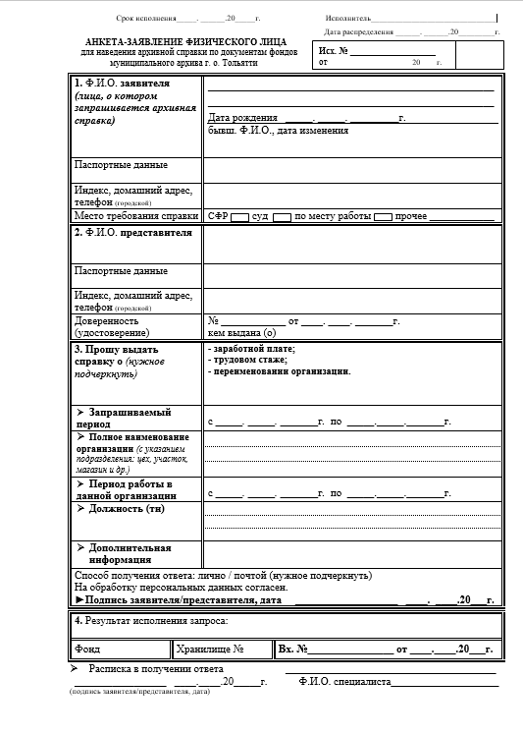

Приложение № 2 к постановлению администрации городского округа Тольятти от_____________№______________
Приложение № 2 к Административному регламенту по предоставлению муниципальной услуги «Информационное обеспечение граждан, организаций и общественных объединений на основе документов архивного фонда Самарской области и других архивных документов»
Анкета-заявление для физического лица
для наведения архивной справки о награждении
(формат А4)

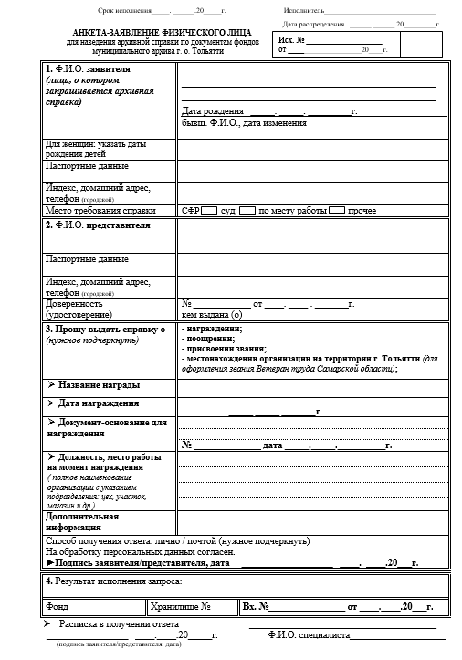

Приложение № 3 к постановлению администрации городского округа Тольятти от_____________№______________
Приложение № 3 к Административному регламенту по предоставлению муниципальной услуги «Информационное обеспечение граждан, организаций и общественных объединений на основе документов архивного фонда Самарской области и других архивных документов»
Образец письма-запроса юридического лица
(формат А4)

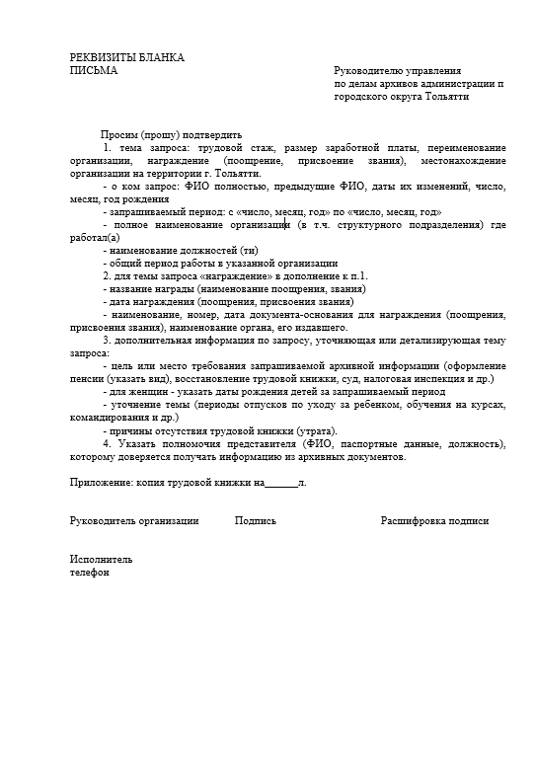
Приложение № 4 к постановлению администрации городского округа Тольятти от_____________№______________
Приложение № 5 к Административному регламенту по предоставлению муниципальной услуги «Информационное обеспечение граждан, организаций и общественных объединений на основе документов архивного фонда Самарской области и других архивных документов»
Образец письма об отказе в приеме заявления и документов
для предоставления муниципальной услуги
(формат А4)
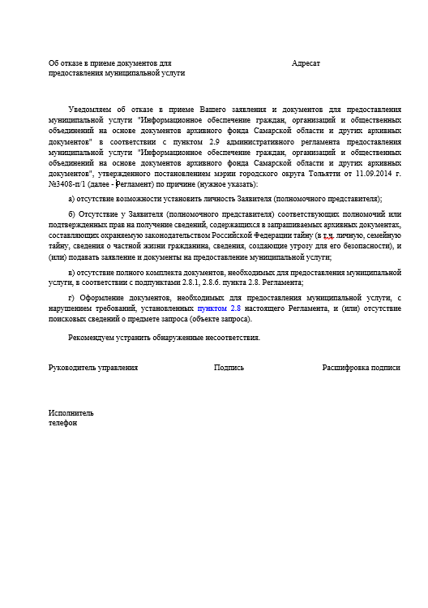
Приложение № 5 к постановлению администрации городского округа Тольятти от_____________№______________
Приложение № 6 к Административному регламенту по предоставлению муниципальной услуги «Информационное обеспечение граждан, организаций и общественных объединений на основе документов архивного фонда Самарской области и других архивных документов»

Образец уведомления о продлении срока исполнения муниципальной услуги
(формат А5)
